# “雨带”校准长江流域？江汉、江淮、江南迎强降水！

9月1日至2日，江汉、江淮、江南大部等地的部分地区有中到大雨或雷阵雨，局地有暴雨或大暴雨，并伴有短时强降水、雷暴大风或冰雹等强对流天气。

中央气象台消息：9月1日08时至2日08时，青海东部和南部、甘肃中部和西南部、重庆东南部、湖北东部、湖南北部和东部、江西中北部、安徽中南部、江苏中南部、上海、浙江北部和东南部、福建、广东西南部、海南岛、云南南部以及西藏西部和东北部等地的部分地区有中到大雨，其中，青海东部、甘肃西南部、安徽南部、江苏南部、湖南东北部、江西西部和北部等地局地有暴雨（50～90毫米）（见图1）。

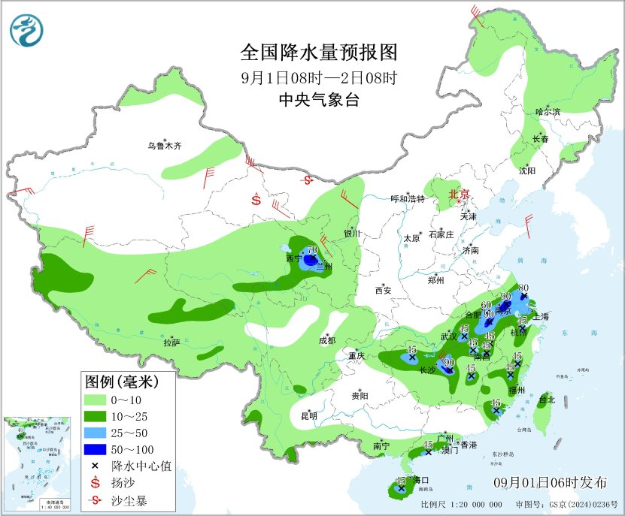

图1 全国降水量预报图（9月1日08时-2日08时）

雨天出行

如何保证涉水安全？

这份指南请收好

↓↓↓

步行涉水

01 雨天户外行走指南

1、外出时喷涂防蚊液

为防范蚊媒传染病，外出时建议事先在身上喷涂防蚊液，并尽量穿长衣长裤。

2、外出穿雨靴

暴雨天气，非必要不出门。如需外出，要避免接触受污染的水，并应做好防护措施，如穿雨靴、戴手套等。

3、避开导电物体

尽量避开电线杆、变压器、电力线、铁栏杆及树木等有可能导致触电的物体。若发现有电线落入水中，必须绕行。



4、携带长杆探路

避免掉进缺失井盖的下水道，或被积水中的障碍物绊倒。



02 下雨天蹚水后回家这么做

1、及时清洁

用清水冲洗双脚，去除泥沙、污水中的污染物。再用肥皂清洗，避免用力搓擦，防止皮肤破损。

2、彻底干燥

用干净的毛巾轻拍吸干水分，避免因潮湿滋生真菌。可用吹风机冷风模式辅助干燥。

3、消毒防护

有微小伤口或瘙痒时，可用碘伏涂抹消毒。既往有脚气者，在擦干后立即涂抹抗真菌药膏。蹚水的鞋子尽量及时清洗晒干后再穿，不要连续穿。

驾车涉水

01 雨天行车如何保证涉水安全

1、一看

涉水前请观察水面状况。水面开阔且有较均匀的碎水花，一般表明水很浅，此时可驾车通过。如果水面能产生波浪，表明水深已超过20厘米，切勿贸然开进积水区域。

2、二探

可利用长树枝、长柄伞等物体实际探测水深，再结合水深对比车辆作出判断。对于绝大多数车辆而言，轿车的涉水深度为20-30厘米；SUV的车型为30-60厘米；硬派越野车可以达到70-100厘米。如果水深超过轮胎的一半，水就有可能灌入发动机的进气口，此时不建议驾车涉水。

3、慢通过

涉水时要慢行，应用最低挡位匀速通过。建议涉水行驶时，全程车速不超过每小时10公里，这样既能避免发动机进水，又能获得最大动力，推动车辆克服水的阻力前进。

02 驾车涉水常见问题

1、车辆陷入水中怎么办？

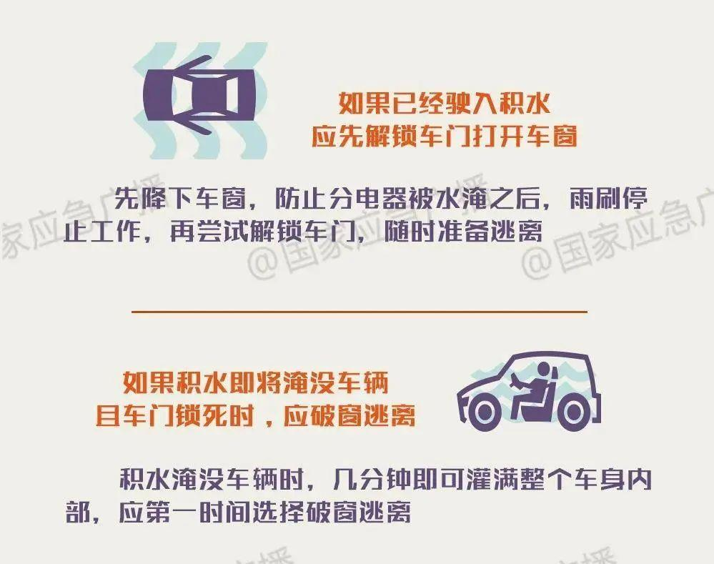

2、车辆在水中熄火怎么办？

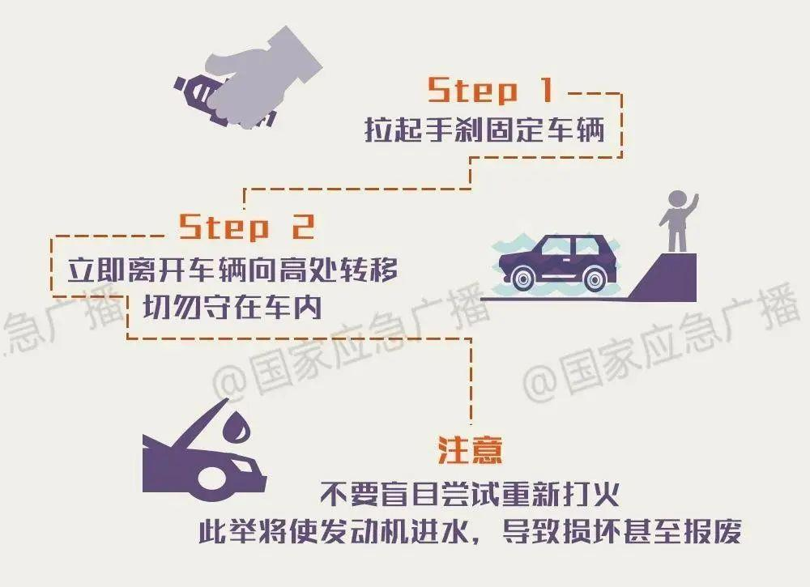

外出时应注意避让路面积水

谨慎出行

安全第一